Если моча имеет насыщенный желтый цвет, значит, больной пьет недостаточно. Следить за этим особенно важно пожилым людям, у которых обезвоживание повышает риск возникновения различных осложнений. Однако тем, кто страдает заболеваниями сердца и почек, увеличивать прием жидкости нужно крайне осторожно.
Общение с больным, по возможности, следует ограничить. Обязательно носите маску при уходе за больным гриппом человеком. Это должны сделать именно Вы, так как сам заболевший испытывает много неудобств от ношения маски. Но это не касается тех случаев, когда в доме дети, так как малыши не могут долго ходить в маске и часто её снимают. В этом случае заболевший должен сам на себя надеть маску. Медицинские маски бывают одноразовые (из ткани или бумаги) и марлевые (сшитые из четырёх слоёв марли). Одноразовые маски защищают только в течение 2 часов, пока от дыхания не отсыреют. После этого от маски уже больше вреда, чем пользы, поэтому одноразовые маски нужно менять каждые 2 часа. Сшитую маску дома нужно стирать ежедневно, а каждые 2 часа проглаживать с обеих сторон горячим утюгом.

Как пользоваться масками:
- Надевайте маску так, чтобы она плотно и удобно сидела на лице, а вокруг неё не было щелей, в которые могут попасть вирусы.
- Если Вы дотронулись до маски грязными руками, то сразу же выбрасывайте её.
- Никогда не надевайте повторно одноразовую маску. Как только Вы её сняли, то она уже не может защитить Вас от микробов.
- После того, как Вы сняли маску, сразу тщательно вымойте руки с мылом не менее 20 секунд.
- Одноразовые маски выбрасывайте в мусорное ведро и не притрагивайтесь руками к использованным маскам.

БЕРЕГИТЕ СЕБЯ И СВОИХ БЛИЗКИХ!

Министерство здравоохранения Астраханской области
ГБУЗ АО «Центр медицинской профилактики»
414024, г. Астрахань, пл. Свободы/ул. Котовского д.2/6,
Тел. (факс) 8 (8512) 51-24-77, e-mail:kcvlimp_77@mail.ru

САЙТ: www. гбуз–ао–цмп.рф
Министерство здравоохранения Астраханской области
ГБУЗ АО «Центр медицинской профилактики»
Памятка для населения
«В ДОМЕ ЧЕЛОВЕК
ЗАБОЛЕВШИЙ ГРИППОМ»

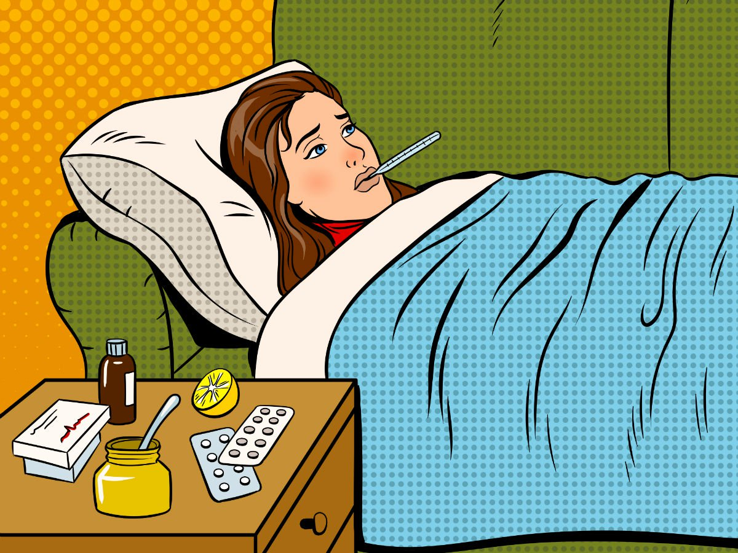

АСТРАХАНЬ
С наступлением холодного времени резко возрастает число острых респираторных вирусных инфекций и гриппа, которые в структуре инфекционных заболеваний занимают первое место. Возбудители гриппа – вирусы типов (А и В), которые отличаются большой агрессивностью, исключительно высокой скоростью размножения. Важной особенностью вирусов гриппа является их способность видоизменяться. Ежегодно они мутируют и появляются всё новые варианты вирусов.

Что делать, если в доме заболели гриппом?
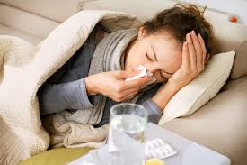
Следует остаться дома и немедленно вызвать врача на дом. Именно врач поставит диагноз и назначит необходимое лечение, соответствующее состоянию заболевшего и его возрасту. Необходимо строго выполнять все рекомендации лечащего врача: своевременно принимать лекарства и соблюдать постельный режим во время болезни, так как при заболевании увеличивается нагрузка на сердечно-сосудистую, иммунную и другие системы организма.
Большинство заболевших выздоравливают в течение 1-2 недель, но иногда течение гриппа может осложниться. Для предупреждения распространения инфекции больного следует изолировать от здоровых (желательно выделить отдельную комнату) и выделить отдельную посуду. Комнату, где находится больной, надо регулярно проветривать – 3-4 раза в сутки по 20-30 минут. Дело в том, что когда он разговаривает, кашляет, чихает, в воздухе образуется так называемое «аэрозольное облако» - своеобразная «зараженная зона» с большой концентрацией патогенных вирусов. Проветривание уменьшает концентрацию патогенных вирусов в воздухе на 80-90%. Предметы обихода, а также полы протирать дезинфицирующими средствами. Можно также разбрызгивать в комнате ароматические масла, например эвкалиптовое, пихтовое, можжевеловое и другие, которые хорошо обеззараживают воздух, или использовать арома-лампы с этими маслами.
Большое значение имеет и относительная влажность воздуха в комнате. В старые времена, когда печи и камины топились дровами, воздух в доме наполнялся не только приятным теплом, но и влажным паром, образующимся из древесной воды. Сейчас же в наших жилищах относительная влажность воздуха часто опускается до критической отметки 30-35% вместо необходимых 45-60%. Слишком сухой воздух подсушивает нежную и ранимую слизистую оболочку верхних дыхательных путей, что еще больше ухудшает состояние больного. Чтобы поддерживать необходимую влажность воздуха, в разных местах комнаты, особенно около батарей, нужно ставить открытые емкости с водой.
При уходе за больным важно правильно организовывать его питание. Если заболевание протекает тяжело, аппетита, как правило, нет. Отсутствие аппетита в данном случае – защитная реакция, помогающая организму бороться с инфекцией собственными силами. Поэтому не заставляйте больного, особенно ребенка, есть. В первые два дня лучше поголодать, но пить надо много – 2-2,5 литра теплой кипяченой воды в день (холодная жидкость задерживает слизь). Вода способствует очищению организма от вирусов и токсинов, нейтрализует кислую среду в желудке и ускоряет выздоровление.
Для выхода из голодания можно выпить сок, съесть яблоко или другие легкие продукты. Однако полный отказ от пищи противопоказан больным с низким артериальным давлением, с пониженным содержанием сахара в крови, недостаточным кровообращением мозга, страдающим вегето-сосудистой дистонией, сильно ослабленным и пожилым.
При относительно легком течении заболевания, невысокой температуре питание не нуждается в особой коррекции. Главное, избегать тяжелой, особенно жирной пищи, а также острых, соленых и маринованных продуктов. Не следует также давать больному много молока, т.к. оно активизирует выделение слизи и тем самым увеличивает заложенность дыхательных путей. Все блюда лучше давать в жидком или полужидком виде, не очень холодными и не очень горячими. Овощи и фрукты разваривать до мягкости и протирать, нежирные мясо и рыбу готовить в виде пюре или суфле. Есть лучше маленькими порциями, но часто – 6-7 раз в день. При таком распределении пища лучше усвоится, и силы больного быстрее восстановятся.
При сильном кашле, особенно у детей, надо исключить способствующие его усилению продукты: сухари, печенье, кислые и очень сладкие соки и ягоды. При появлении тошноты больному нужно давать пить небольшими глотками слегка подсоленную воду, исключить кислые цитрусовые соки и газированные напитки.
При повышении температуры тела на каждый градус обмен веществ ускоряется, а значит, возрастает потребность организма в жидкости. Поэтому больному необходимо обильное питье – щелочные минеральные воды (Боржоми с молоком), чай с медом, малиной, фруктовые и ягодные соки, компоты, клюквенный или брусничный морсы, фруктовые и ягодные кисели, желе, просто чистая теплая вода. Пить надо понемногу, но часто – каждые 20-30 минут.

